BANDUL BORDA

- TUJUAN
Tujuan dari percobaan ini adalah untuk mencari percepatan gravitasi bumi.

- DASAR TEORI
Jika hambatan udara dan fulcrum diabaikan, persamaan yang menunjukkan gerak rotasi oleh gravitasi pada rigid body adalah:
$I\frac{d^{2}θ}{{\text{dt}}^{2}}=−\text{Mgh}\text{sin}θ$,

Dengan θ adalah sudut antara garis tegak dan garis lurus yang berhubungan dengan fulcrum O dan gravitasi G. Jika ini sudut yang relatif kecil ( 5º atau dibawahnya),
$\frac{d^{2}θ}{{\text{dt}}^{2}}=−\frac{\text{Mgh}}{I}$
Karena itu, jika putaran dari gerak harmonik sederhana ini dinyatakan sebagai T, kemudian dapat dituliskan,
$T=2π\sqrt{\frac{I}{\text{Mgh}}}$
Jadi,
$g=\frac{4π^{2}}{T^{2}}\text{.}\frac{I}{\text{Mh}}$
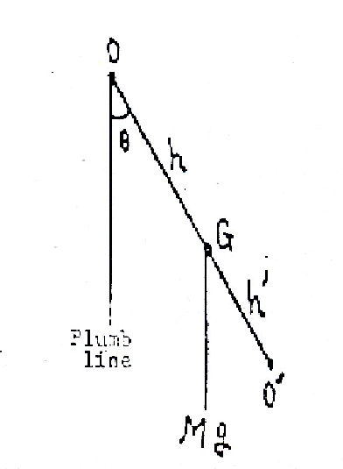
Bagaimanapun, karena I adalah momen inersia disekitar fulcrum, pada kasus ini panjang lengan dinyatakan dengan l dan jari-jari benda dinyatakan dengan γ, h = l + γ
Kemudian,
$I=M{\left(l+γ\right)}^{2}+M\text{.}\frac{2}{5}γ^{2}$
$g=\frac{4π^{2}}{T^{2}}\left\{\left(l+γ\right)+\frac{2}{5}\text{.}\frac{γ^{2}}{l+γ}\right\}$
Karena itu,pengukuran dari putaran T, panjang lengan l, dan jari-jari γ akan memenuhi untuk mengukur g bumi.

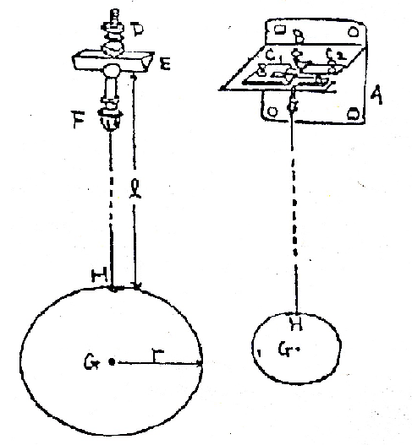
Gambar sketsa percobaan

- ALAT DAN BAHAN
1. 1 Set Bandul Borda
2. Stopwatch
3. Penggaris Busur
4. Penggaris

- LEMBAR PENGAMATAN DATA

T | t₁ | T | t₂ | 100T = t₂-t₁
10 |  | 110
.  .  . |  | .  .  .
100 |  | 210

